附件1：
网厅租赁自住住房提取业务操作手册

登录与控件安装向导

1.1浏览器设置

1.1.1关于浏览器版本
为了确保系统功能正常使用，请使用IE8或以上版本的浏览器。如果您已经是IE8或以上版本的浏览器，请做以下确认：
按F12键，打开以下画面：
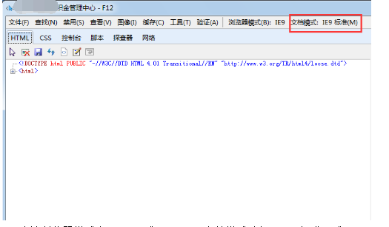
确认浏览器模式为“IE8”或“IE9”，文档模式选择“IE8标准”或“IE9标准”。
1.1.2浏览器设置
为了保证系统内的数字证书及回单展示功能正常使用，需在使用过程中加载系统控件，请将浏览器做以下设置：
打开IE，选择工具Internet选项安全页签选择“受信任的站点” 点击“站点”按钮出现以下画面：
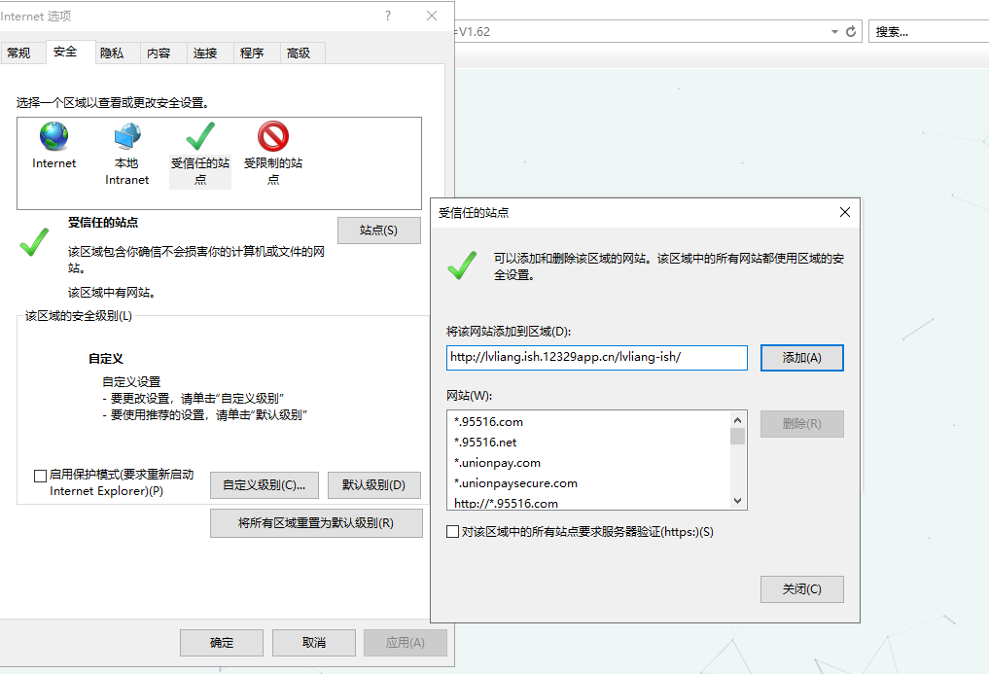
点击“添加”按钮，然后点击“关闭”。
然后点击“自定义级别”按钮：
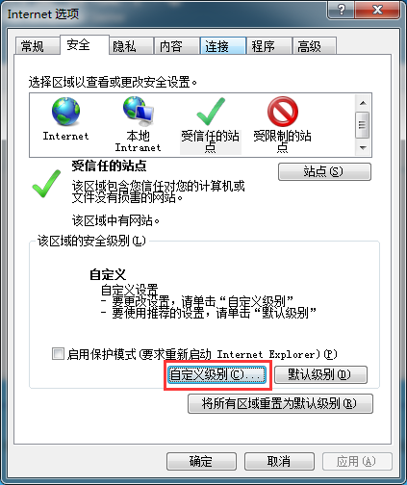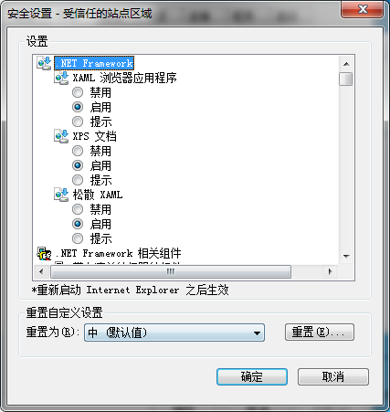
设置全部ActiveX相关的选项为“启用”：
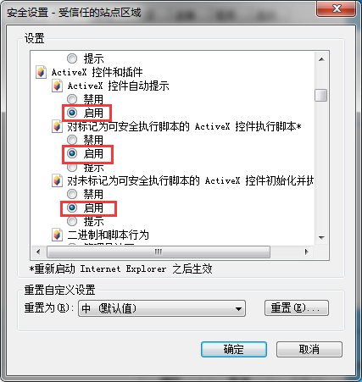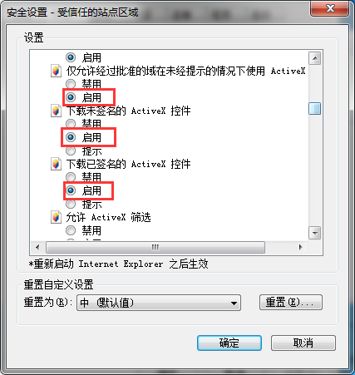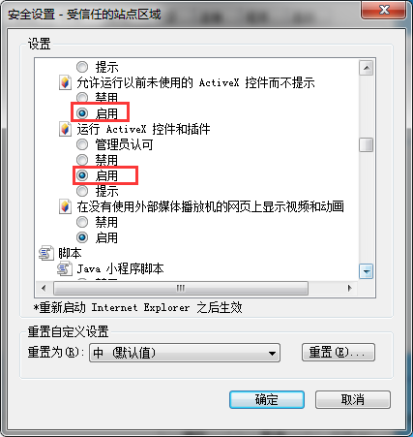

1.1.3个人新用户注册
点击主页面个人用户下的密码登录：
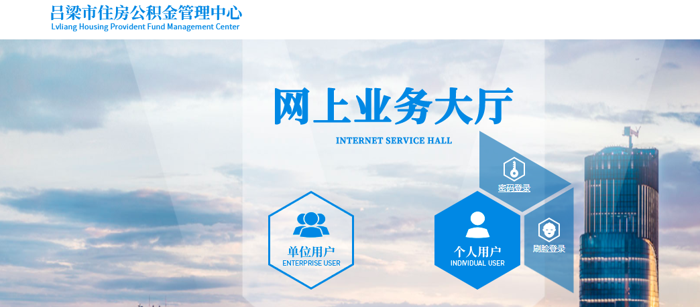
点击后会跳转到如下图界面：
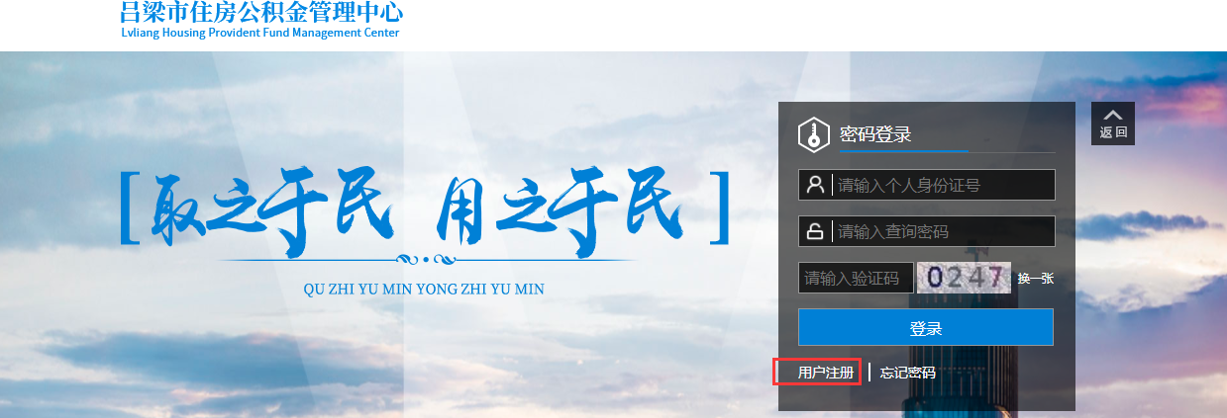
点击用户注册会显示如下页面：
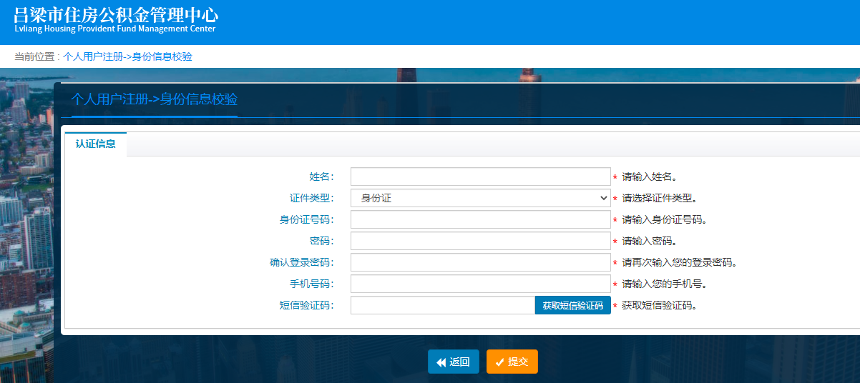
录入信息后，点击提交即可注册成功。
1.1.4个人登录
打开系统首页，选择个人用户密码登录页签：
点击后跳转到登录页面：
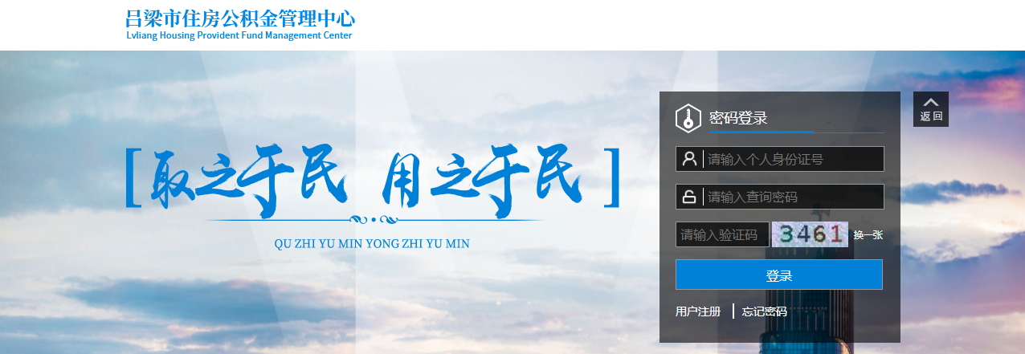
输入个人身份证号和密码及验证码后点击登录即可。

1.1.5个人用户忘记密码
打开系统首页，选择个人登录的密码登录页签，点击忘记密码：
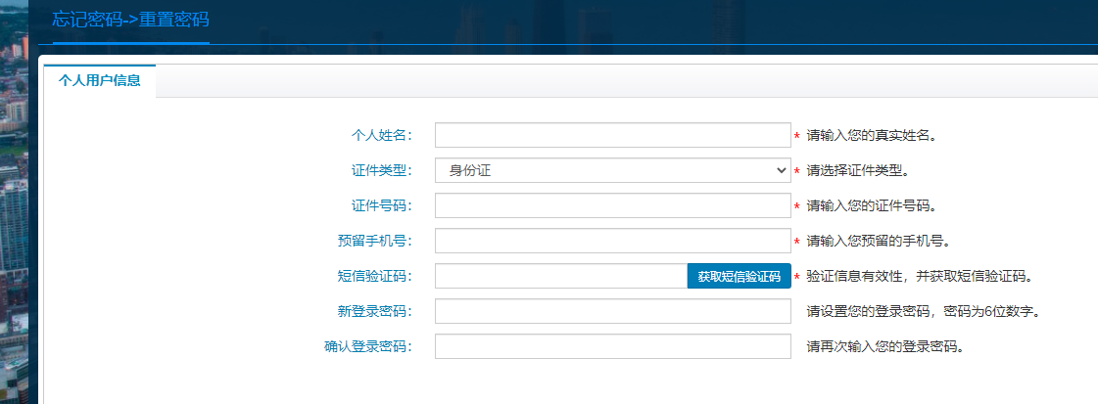
输入页面信息后点击提交确定即可。
二、网厅租赁自住住房提取业务操作手册
2.1租赁自住住房提取业务

2.1.1 功能描述
实现市本级和离石区管理部的缴存职工办理租赁自住住房提取。职工必须为市本级和离石区管理部的已婚缴存职工（可以通过民政系统查到婚姻信息），并且在不动产中心无房产信息才能办理此业务。

2.1.2 业务流程
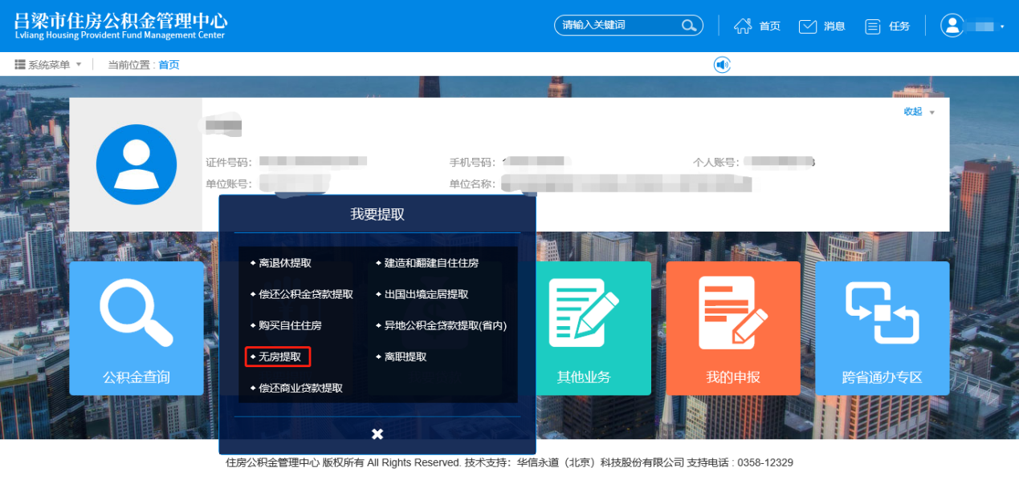
1、进入页面后显示提取人基本信息，如下图：
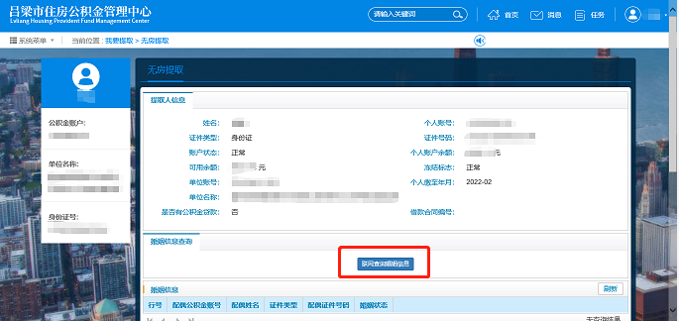
2、确认信息后点击联网查询婚姻信息。查询到的配偶信息会如下图显示：
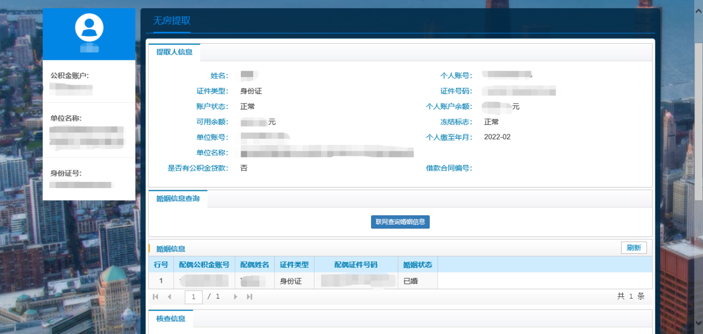
3、确认婚姻信息后，查询职工以及配偶的房产信息：
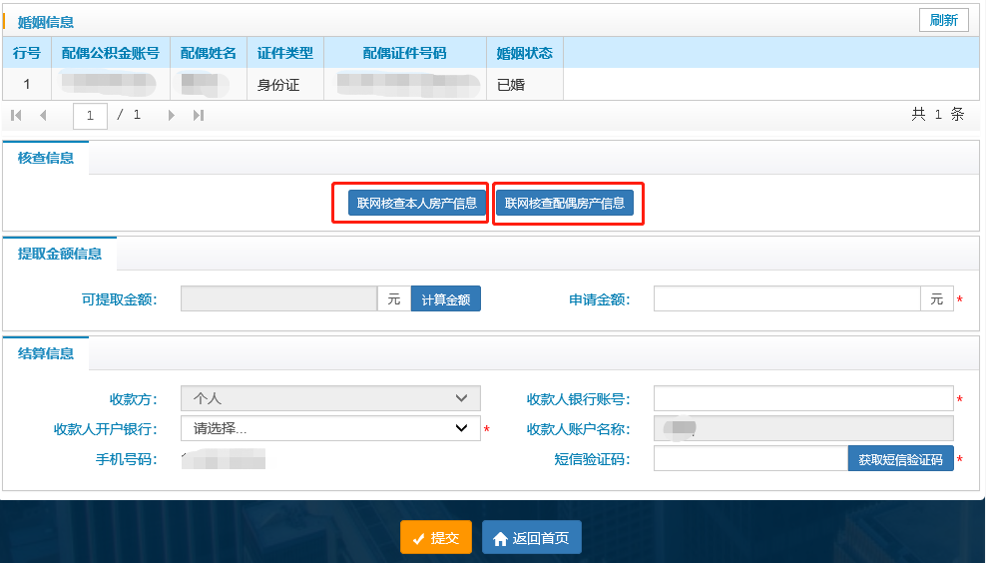
4、核查完职工与配偶的房产信息后点击计算金额，并填写申请金额（申请金额必须是整千位）。
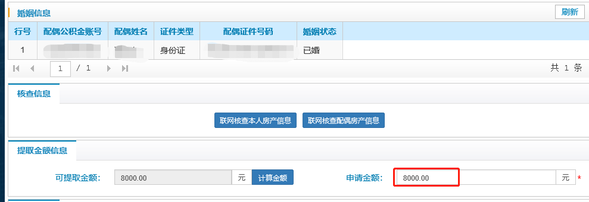
5、选择开户银行，录入收款银行账号。然后点击获取验证码，并将收到的验证码填入。最后选择提交。
